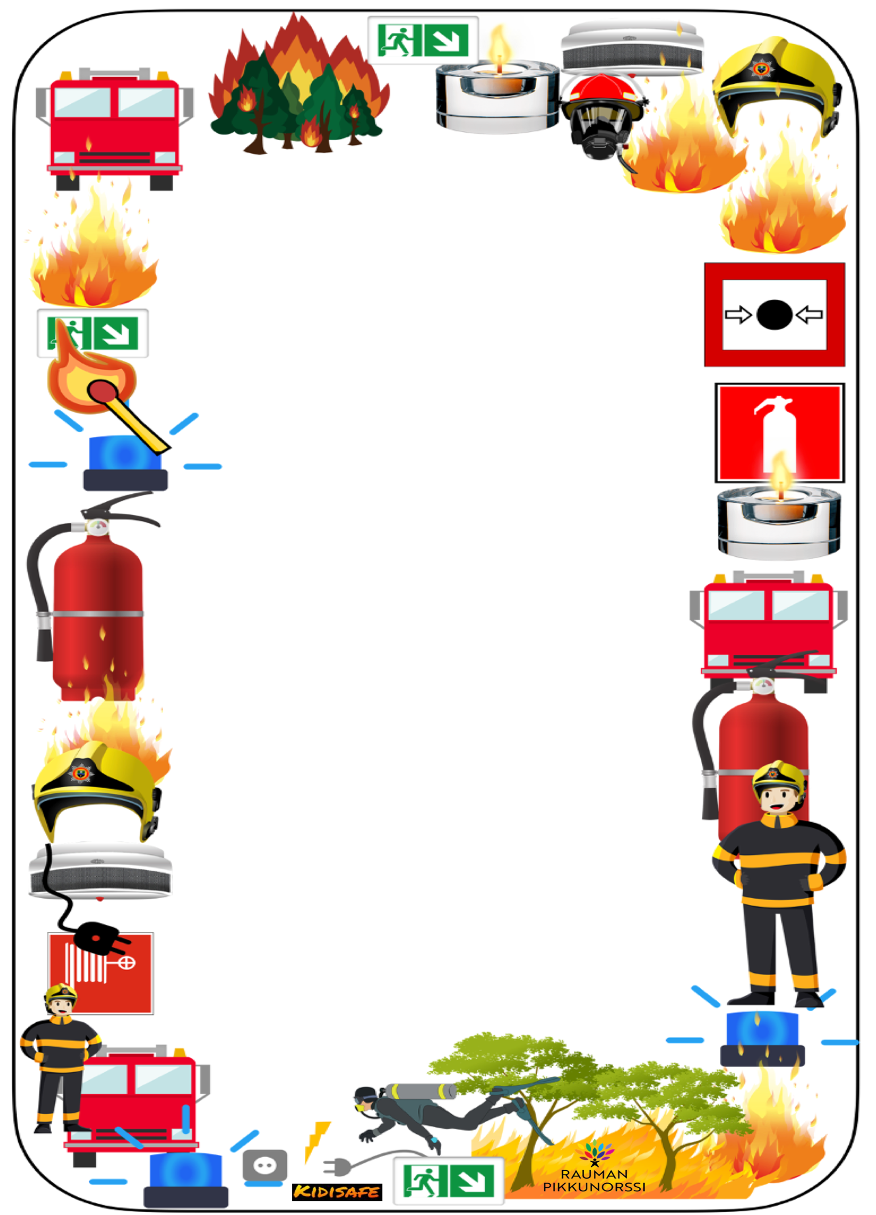

**VARHAISKASVATUKSEN TURVALLISUUDEN TARKASTUSLISTAT**

Päiväys__________________________

Tarkastajat___________________________________________________

Ilmoitettu turvallisuuspoikkeamista (päiväys)____________________

Allekirjoitus________________

**Keittiön /Siivouksen tilat**

|  |  |  |  |
| --- | --- | --- | --- |
| **Tarkastettava asia** | **kunnossa** | **korjattavaa** | **Huomioita** |
| Tiloissa on vuoden sisällä päivitetty luettelo käytössä olevista kemikaaleista. |  |  |  |
| Tilassa on kemikaalien käyttöturvallisuustiedotteet. |  |  |  |
| Kemikaalit säilytetään lukitussa kaapissa tai tilassa. |  |  |  |
| Kemikaaleja sisältävässä kaapissa/tilassa on turvallisuusmerkintä, esimerkiksi turvakilpi. |  |  |  |
| Kemikaalit ovat alkuperäisissä astioissaan, joissa on valmisteen kauppanimi tai muu nimitys sekä varoitusmerkinnät |  |  |  |
| Liuosten ja laimennusten nimikoitu säilytysastioihin. |  |  |  |
| Jätekemikaalien käsittely on asianmukaista |  |  |  |
| Liesi on kiinnitetty seinään. |  |  |  |
| Lieden virta katkaistaan turvakytkimestä. |  |  |  |
| Lieden päällä ei säilytetä tavaroita. |  |  |  |
| Tilassa on sammutuspeite. |  |  |  |
| Tilassa on käsisammutin. |  |  |  |
| Tilassa toimivat ovat harjoitelleet alkusammuttamista. |  |  |  |



|  |  |  |  |
| --- | --- | --- | --- |
| Tilassa on ensiapukaappi. |  |  |  |
| Kuumien ruokien käsittelystä ja esillepanosta on sovittu siten, että tapaturmavaara on mahdollisimman vähäinen. |  |  |  |
| Veitsiä ja vaaraa aiheuttavia työvälineitä säilytetään lasten ulottumattomissa. |  |  |  |
| Elintarvikkeita leikataan leikkuulaudalla. |  |  |  |
| Turvallisuusopasteita ei ole peitetty. |  |  |  |
| Uloskäynnin ovet aukeavat kokonaan. |  |  |  |
| Uloskäynneillä ei säilytetä tavaroita. |  |  |  |
| Tyhjät ruuankuljetusastiat on varastoitu asianmukaisesti turvallisuuden vaarantumatta. |  |  |  |
| Sähkölaitteet, joita ei käytetä, on irrotettu pistokkeista. |  |  |  |
| Henkilötietoja sisältäviä erityisruokavaliolistoja ei säilytetä näkyvillä paikoilla. |  |  |  |
| Henkilökunta tuntee lasten erityisruokavalion. |  |  |  |